第54课时 实验十三：用多用电表测量电学中的物理量
目标要求 1.了解多用电表的构造和工作原理。2.会用多用电表测量电压、电流。3.会用多用电表测量定值电阻和判断二极管的正负极。4.会用多用电表进行简单的电路故障分析。

考点一 多用电表的构造和工作原理
1.认识多用电表
(1)多用电表可以用来测量电流、电压、电阻等物理量，并且每一种测量项目都有几个量程。
(2)外形如图所示：上半部分为刻度显示盘，盘上有电流、电压、电阻等多种量程的刻度；下半部分为选择开关，它的四周刻有各种测量项目和量程。
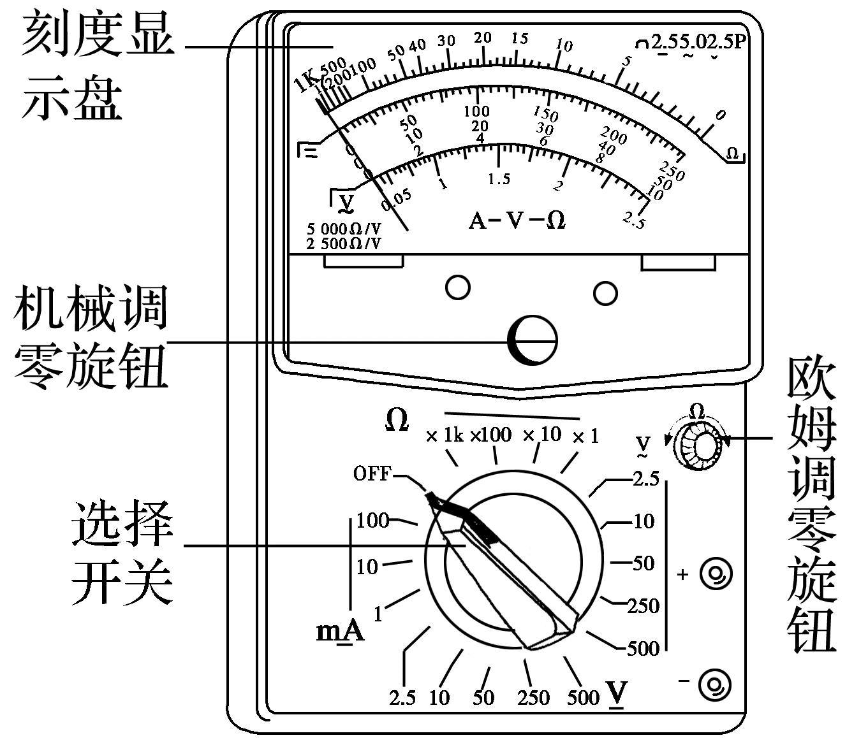
(3)多用电表面板上还有：欧姆表的欧姆调零旋钮(使电表指针指在右端零欧姆处)、机械调零旋钮(使电表指针指在左端的“0”位置)、表笔的正、负插孔(红表笔插入“+”插孔，黑表笔插入“-”插孔)。
(4)多用电表原理图
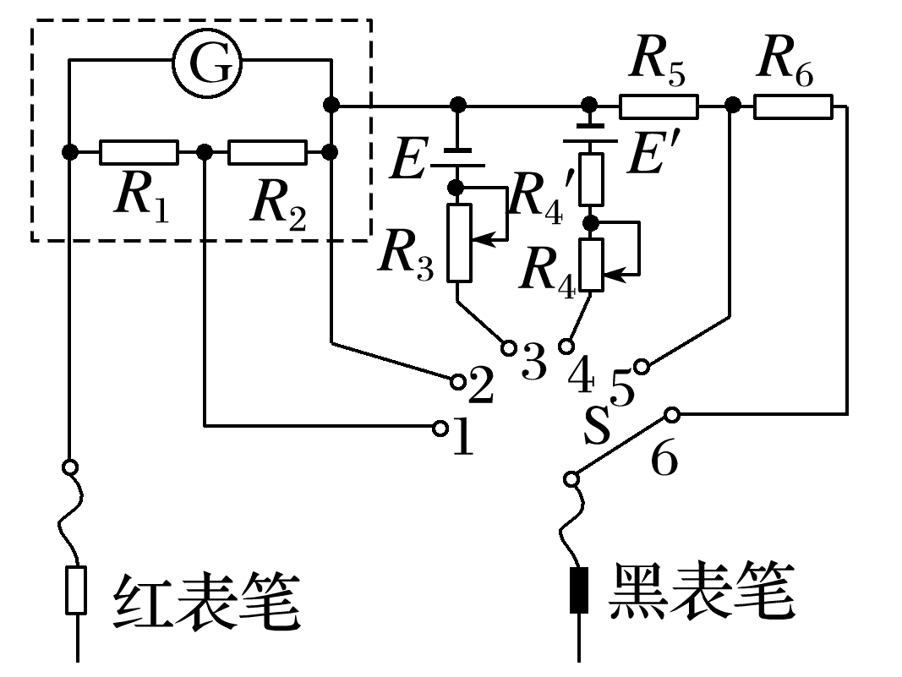
(5)欧姆表工作原理
电路图 | 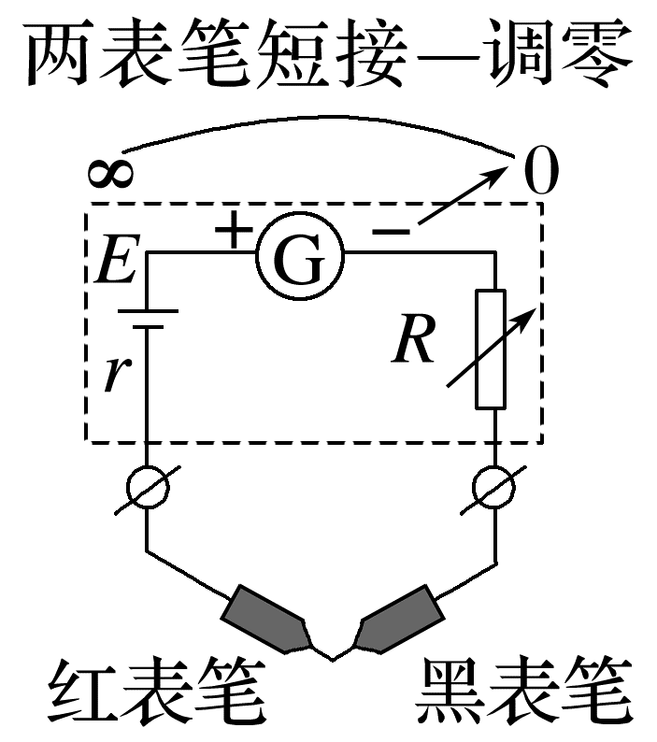 | 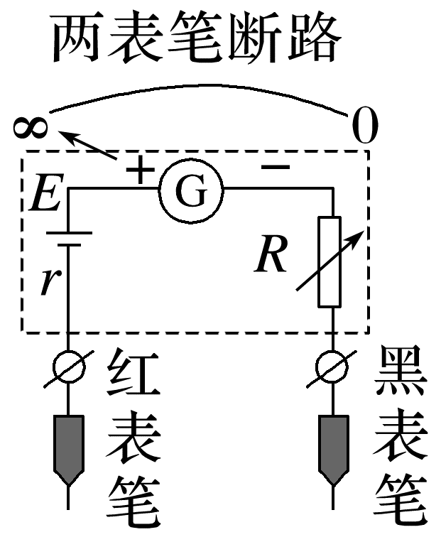 | 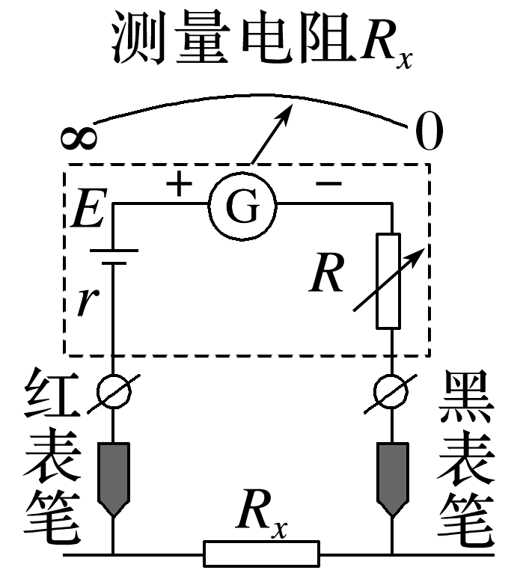
I与R_{x}的对应关系 | 相当于待测电阻R_{x}=0，调节R使I=I_{g}=$\frac{E}{R_{g}+r+R}$，此时指针指在满偏电流I_{g}处(欧姆表内阻R_{Ω}=R_{g}+r+R) | 相当于待测电阻R_{x}=∞，此时I=0，指针不偏转 | 待测电阻为R_{x}，I=$\frac{E}{R_{Ω}+R_{x}}$，指针指到某确定位置，此时R_{x}=$\frac{E}{I}$-R_{Ω}
刻度特点 | 表头电流满偏I_{g}处，对应欧姆表零刻度(最右侧) | 表头电流I=0处，对应欧姆表∞刻度(最左侧) | 表头电流I与电阻R_{x}一一对应，但不是线性关系，表盘刻度不均匀

(6)①黑表笔与电源的正极连接，红表笔与电源的负极连接，电流方向为“红进黑出”。
②当多用电表指针指在中央时$\frac{I_{g}}{2}$=$\frac{E}{R_{Ω}+R_{中}}$，故中值电阻R_{中}=R_{Ω}。
例1 (2024·广东茂名市五校联盟质检)电流表G₁的量程为0~5 mA，内阻为290 Ω。把它改装成如图所示的一个多量程多用电表，电流和电压的测量都各有两个量程。当开关S接到位置1或2时为电流挡，其中小量程为0~10 mA，大量程为0~100 mA。
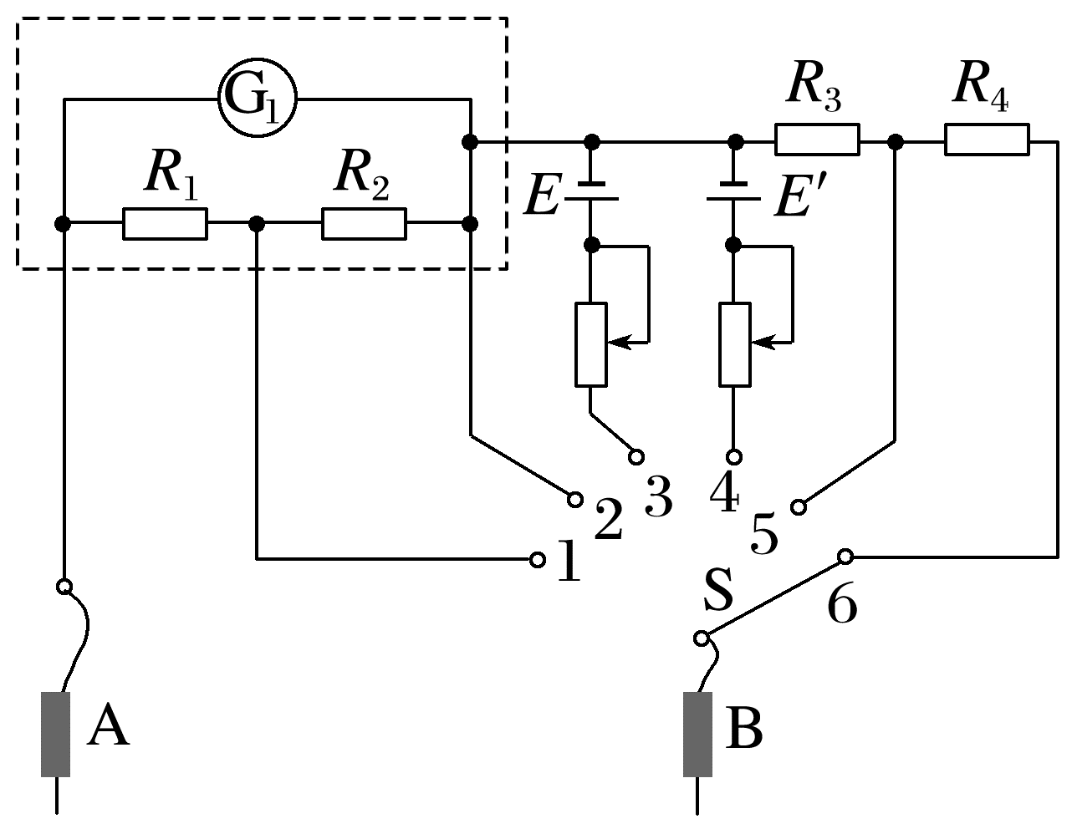
(1)对于此多用电表，当开关S接到位置5时是 挡。
(2)开关S接位置 (选填“1”或“2”)时是小量程的电流挡，图中电阻R₂= Ω。
(3)已知图中的电源E的电动势为3 V，短接A、B表笔进行欧姆调零后，此欧姆挡的内阻为 Ω。现用该挡测一未知电阻的阻值，指针偏转到电流表G₁满刻度的$\frac{3}{5}$处，则该未知电阻的阻值为 Ω。
答案 (1)电压 (2)2 261 (3)300 200
解析 (1)当开关S接位置5时，电流表与电阻R₃串联，电阻R₃起到分压作用，电表为电压表。
(2)当开关S接到位置2时，并联的电阻大，分流小，其电流表的量程小，因此开关S接位置2时是小量程的电流挡。设开关S接位置1时的最大电流为I₁，接位置2时的最大电流为I₂，由题意可知，当开关接位置1时，有I_{g}(r+R₂)=(I₁-I_{g})R₁，当开关接位置2时，有I_{g}r=(I₂-I_{g})(R₁+R₂)，代入数据解得R₂=261 Ω。
(3)由上述分析可知，当开关S接到位置3时，电路中的满偏电流I_{m}=10 mA，根据闭合电路欧姆定律可得R_{内}=$\frac{E}{I_{m}}$=$\frac{3}{10×{10}^{-3}}$ Ω=300 Ω。由指针偏转到电流表G₁满刻度的$\frac{3}{5}$处可得$\frac{3}{5}$I_{m}=$\frac{E}{R_{内}+R_{x}}$，解得R_{x}=200 Ω。

考点二 多用电表的使用
1.用多用电表测量小灯泡的电压和电流
按如图甲所示的电路图连好电路，将多用电表选择开关置于直流电压挡，测小灯泡两端的电压。红表笔接电势高(选填“高”或“低”)的点。
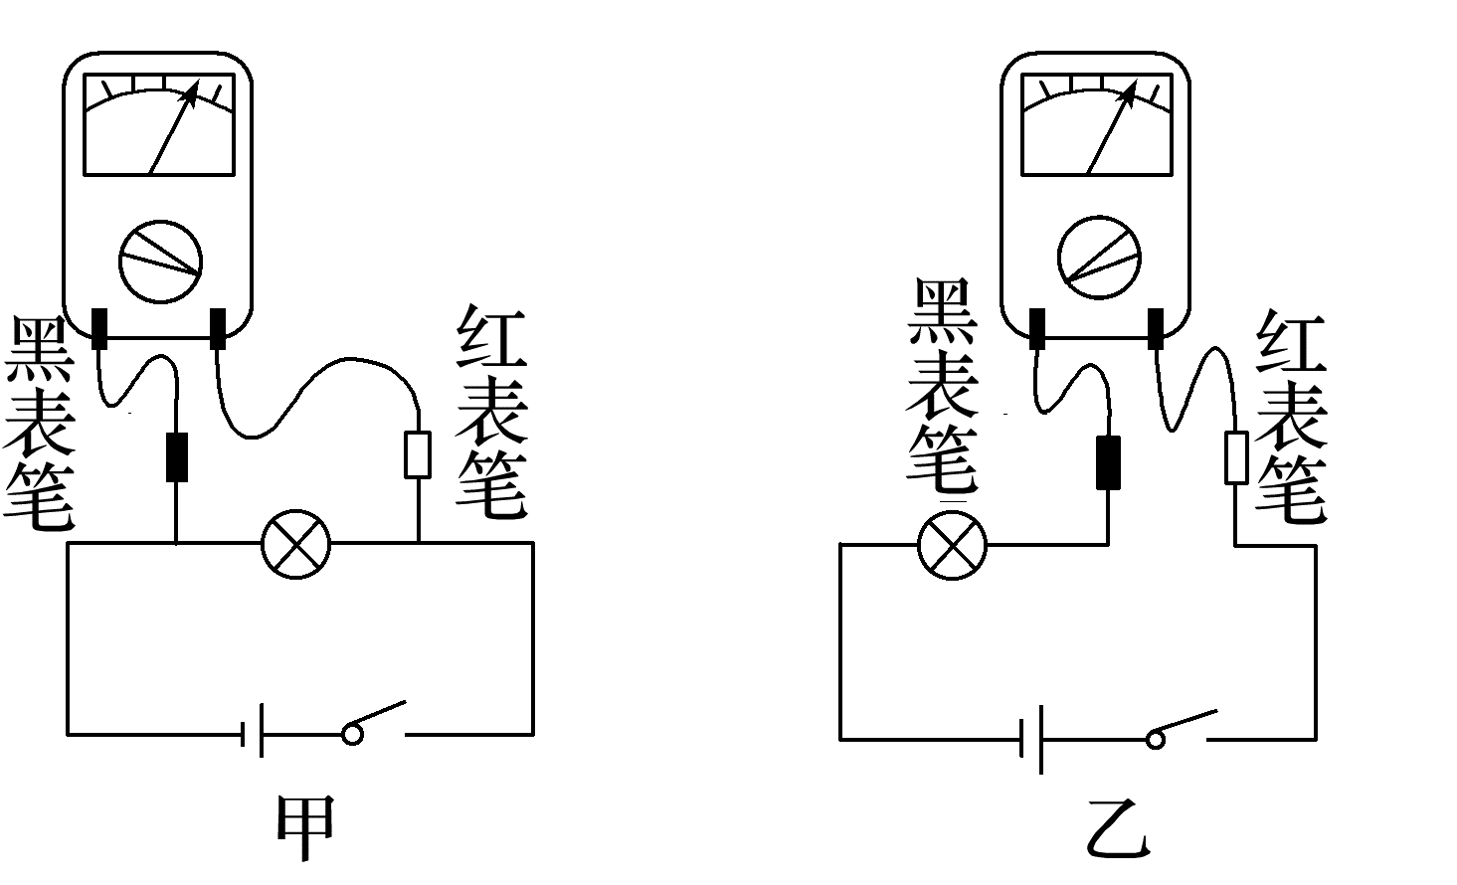
按如图乙所示的电路图连好电路，将选择开关置于直流电流挡，测量通过小灯泡的电流。此时电流从红表笔流入多用电表。
2.(1)用多用电表测定值电阻的阻值
①估测待测电阻阻值，选择合适的量程。
②欧姆调零。
③将被测电阻接在红、黑表笔之间。
④读数：指针示数乘以倍率。
⑤使用完毕：选择开关置于OFF挡，长期不用应取出电池。
(2)注意事项
①区分“机械零点”与“欧姆零点”。机械零点是表盘刻度左侧的“0”位置，机械调零对应的是表盘下边中间的机械调零旋钮；欧姆零点是指刻度盘右侧的“0”位置，欧姆调零对应的是欧姆调零旋钮。
②使指针指在中值附近，否则换挡。
③测电阻时每换一次挡必须重新欧姆调零。
④手不能接触表笔的金属杆。
⑤测量电阻时待测电阻要与其他元件和电源断开。
3.用多用电表测二极管的正、反向电阻
(1)认识二极管：晶体二极管由半导体材料制成，它的符号如图所示，左端为正极，右端为负极。
特点：当给二极管加正向电压时电阻很小，当给二极管加反向电压时电阻很大。
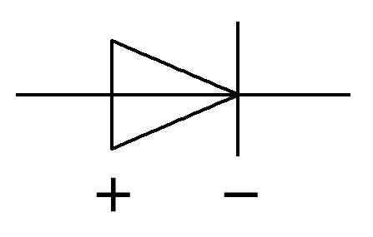
(2)用电阻挡判断二极管的正负极
将多用电表欧姆调零之后，若多用电表指针偏角很大，则黑表笔接触二极管的正极，红表笔接触二极管的负极(如图甲)；若多用电表指针偏角很小，则黑表笔接触二极管的负极，红表笔接触二极管的正极(如图乙)。
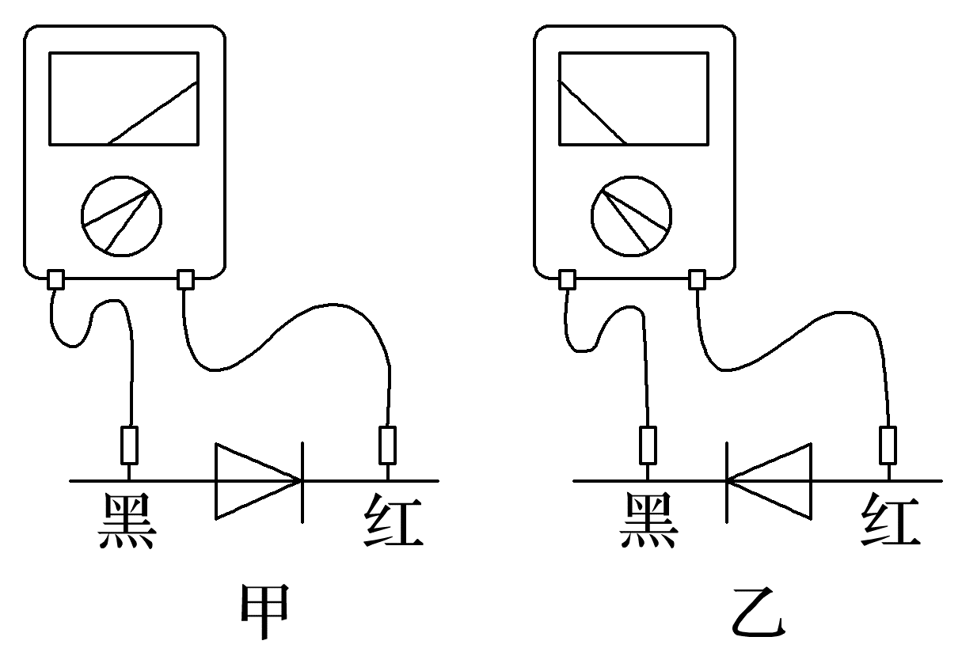
4.用多用电表探索黑箱内的电学元件
探究项目 | 应用挡位 | 现象
电源 | 电压挡 | 两接线柱正、反接时均无示数，说明无电源
电阻 | 电阻挡 | 两接线柱正、反接时示数相同
二极管 | 电阻挡 | 黑接正、红接负时示数很小，黑接负、红接正时示数很大
电容器 | 电阻挡 | 指针先指向某一小阻值时，后逐渐增大到“∞”，且指针摆动越来越慢

例2 (1)关于多用电表的使用，下列说法正确的有 。
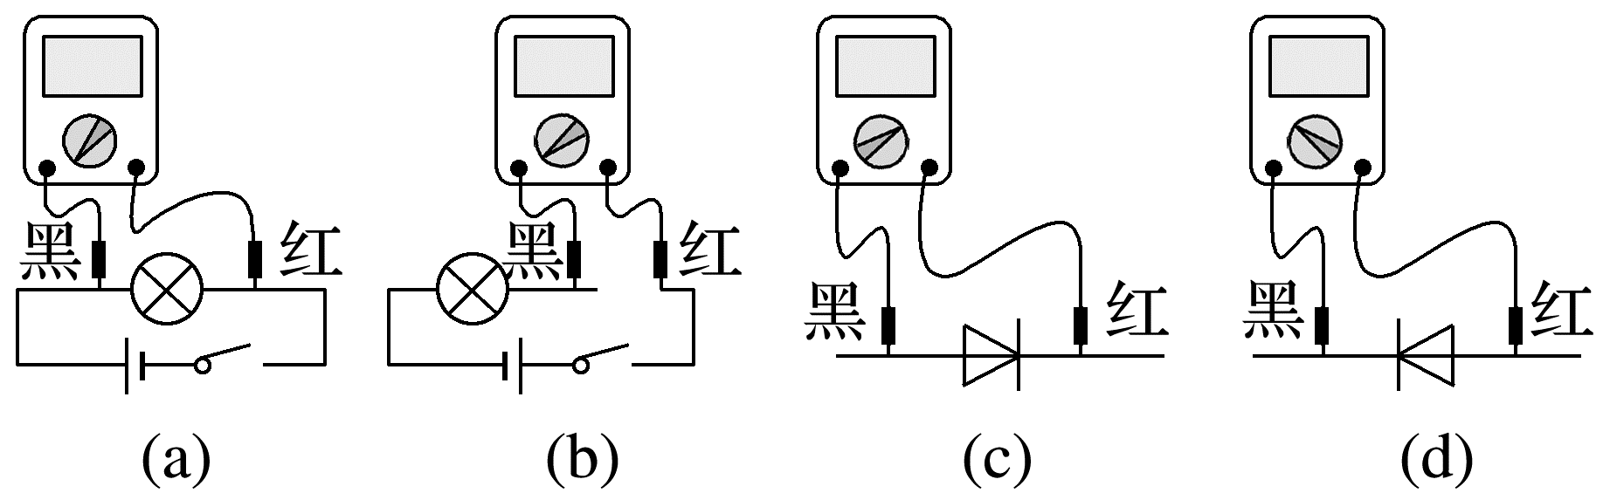
A.(a)图是用直流电压挡测量小灯泡两端的电压，表笔接法正确
B.(b)图是用直流电流挡测量电路中的电流，表笔接法错误
C.(c)图是用电阻挡测量二极管的正向电阻
D.用电阻挡按(d)图接法测量二极管电阻时，测得的阻值很小
(2)某同学用多用电表的电阻挡粗略测量一定值电阻的阻值。
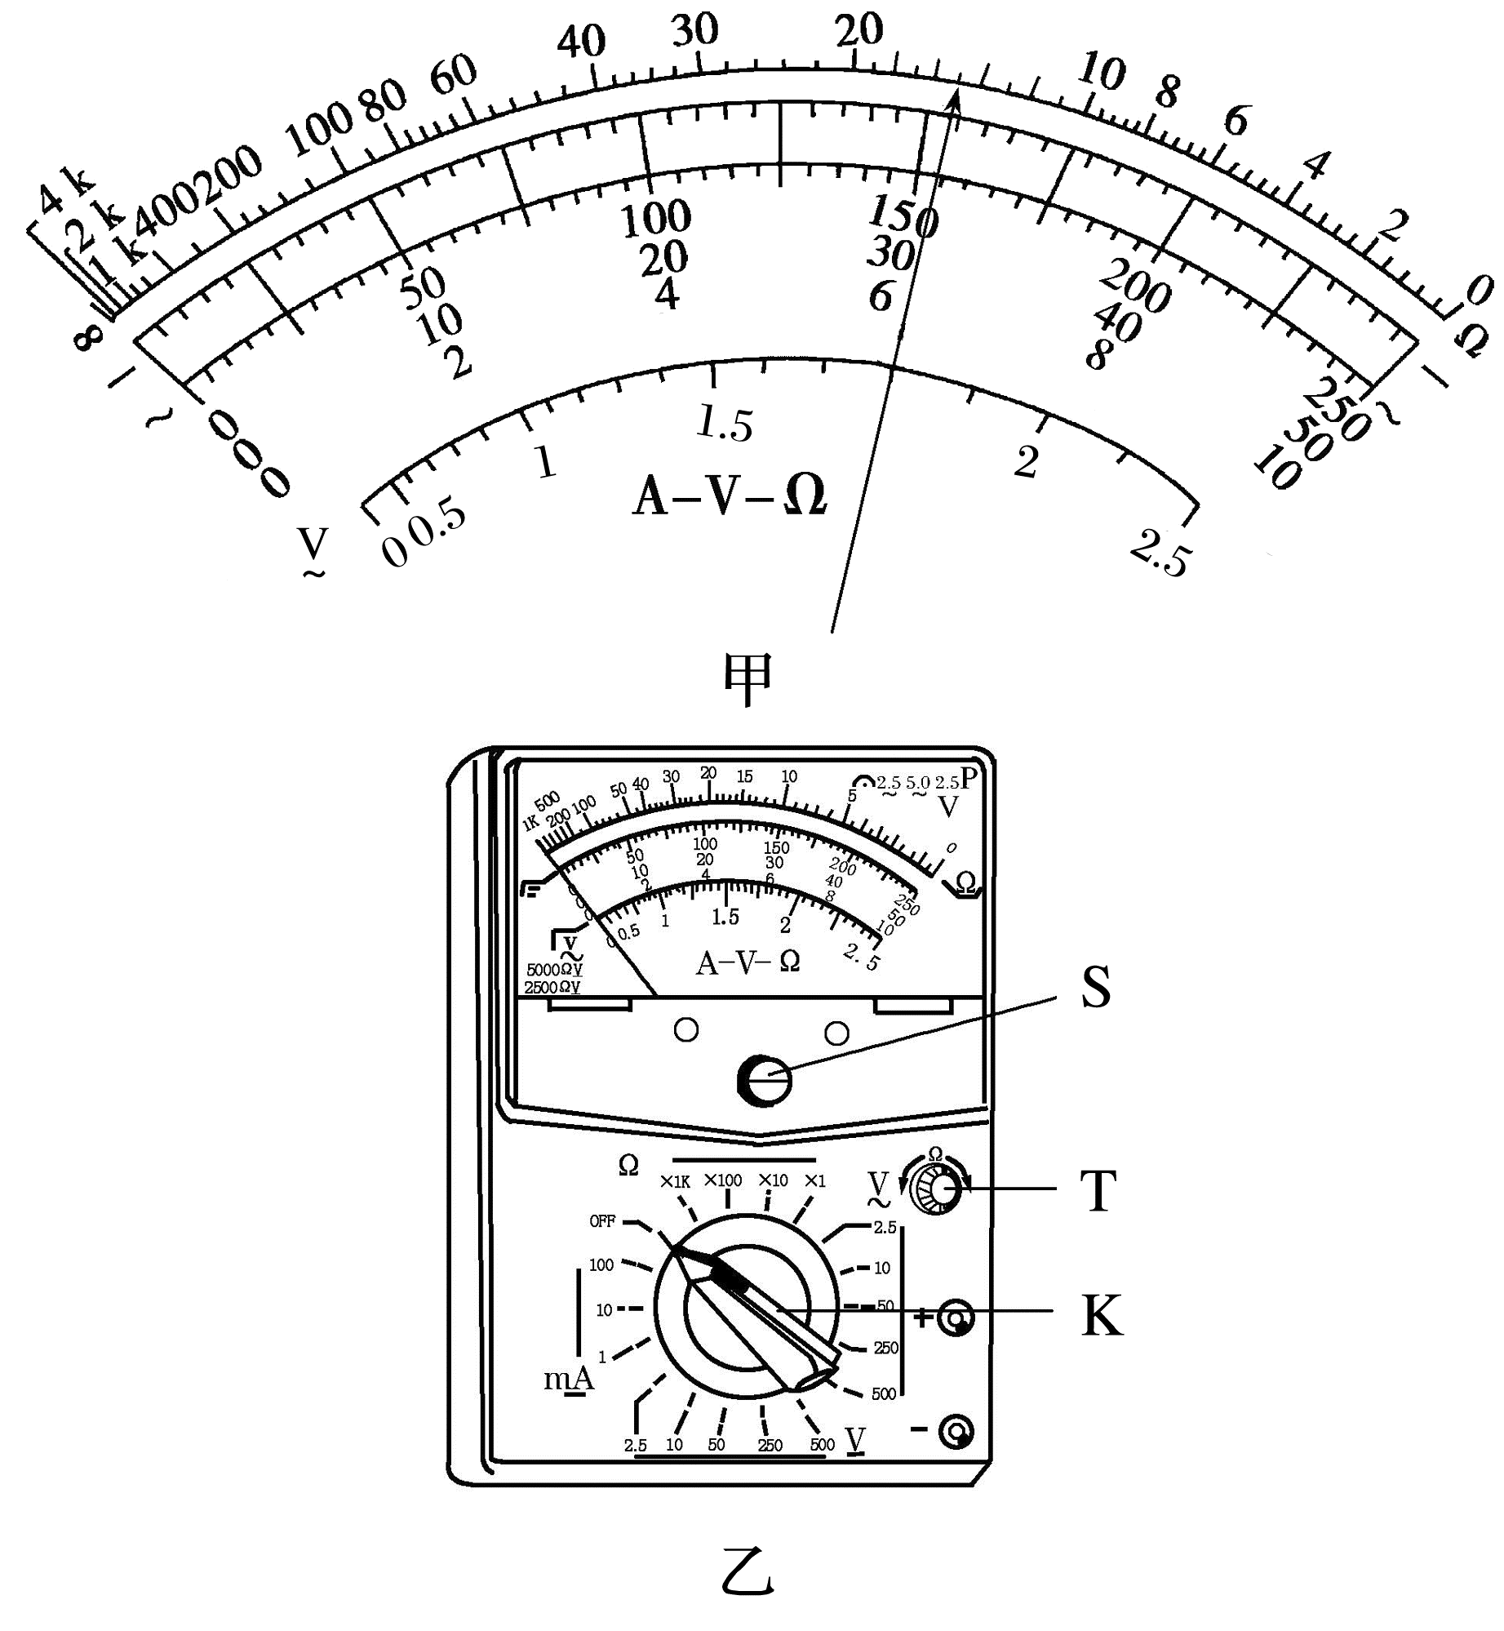
①若选用倍率为“×100”的电阻挡测电阻时，表针如图甲所示，则所测电阻的阻值为 Ω；
②如果用此电阻挡再立即测量一个阻值约为2.0×10⁴ Ω的电阻，测量时发现指针偏转过 (选填“大”或“小”)。要准确测量这个电阻接下来的操作顺序应是 (选择正确的操作步骤然后排序)。
a.将两表笔短接，调节欧姆调零旋钮，使指针对准刻度盘上电阻挡的零刻度，然后断开两表笔
b.旋转选择开关至交流电压最高挡(或“OFF”挡)，并拔出两表笔
c.将选择开关旋到“×10”挡
d.将选择开关旋到“×1 k”挡
e.将两表笔分别连接到被测电阻的两端，读出阻值R_{x}，断开两表笔
(3)①当选用量程为10 V的直流电压挡测量电压时，表针也指向甲图所示位置，则所测电压为 V。
②用此多用电表进行测量，当选用量程为50 mA的直流电流挡测量电流时，表针指向甲图所示位置，则所测电流为 mA；当选用量程为250 mA的直流电流挡测量电流时，表针指向甲图所示位置，则所测电流为 mA。
答案 (1)C (2)①1.5×10³ ②小 daeb
(3)①6.2 ②30.8 154
解析 (1)多用电表在使用的时候，电流应该从红表笔流进多用电表，而题图(a)中电流的流向与此相反，表笔接法错误，A错误；测电流时，多用电表应该串在电路中，题图(b)的接法正确，B错误；多用电表在使用的时候，电流应该从红表笔流进多用电表，从黑表笔流出，按照此电流流向，题图(c)测量二极管的正向电阻，C正确；题图(d)测量的是二极管的反向电阻，阻值很大，D错误。
(2)①电阻表读数：对应最上面一行刻度值为15，倍率为“×100”，读数为1.5×10³ Ω；
②如果用此电阻挡立即测量一个阻值约为2.0×10⁴ Ω的电阻，测量时会发现指针偏转过小，即流过电阻表表头的电流太小，应选择更大的挡位，将选择开关旋到“×1 k”挡；然后将两表笔短接，调节欧姆调零旋钮，使指针对准刻度盘上电阻挡的零刻度，然后断开两表笔；将两表笔分别连接到被测电阻的两端，读出阻值R_{x}，断开两表笔；最后选择开关旋转至交流电压最高挡(或“OFF”挡)，并拔出两表笔，所以操作顺序是daeb。
(3)①选择10 V直流电压挡，则每一小格表示0.2 V，测量的精确度为0.2 V，应估读到0.1 V(此时为$\frac{1}{2}$估读)，指针对应的读数为6.2 V。
②选50 mA直流电流挡，则每一小格表示1 mA，测量的精确度为1 mA，应估读到0.1 mA(此时为$\frac{1}{10}$估读)，指针对应的读数为30.8 mA；选择量程为250 mA的直流电流挡，则每一小格表示5 mA，测量的精确度为5 mA，应估读到1 mA(此时为$\frac{1}{5}$估读)，指针对应的读数为154 mA。
例3 (2025·陕晋青宁卷·12)常用的电压表和电流表都是由小量程的电流表(表头)改装而成的，与电源及相关元器件组装后可构成多功能、多量程的多用电表。
(1)某同学使用多用电表正确测量了一个15.0 Ω的电阻后，需要继续测量一个阻值大约是15 kΩ的电阻。在用红、黑表笔接触这个电阻两端之前，请选出以下必要的操作步骤并排序：
①把选择开关旋转到“×100”位置。
②把选择开关旋转到“×1 k”位置。
③将红表笔和黑表笔接触。
④调节欧姆调零旋钮使指针指向欧姆零点。
下列选项中正确的是 (单选，填正确答案标号)。
A.①③④ B.②③④
C.②④③ D.①④③
(2)若将一个内阻为20 Ω、满偏电流为1 mA的表头改装为量程0~2 V的电压表，需要 (填“串联”或“并联”)一个 Ω的电阻。
(3)如图，某同学为探究由一个直流电源E、一个电容器C、一个电阻R_{A}及一个电阻R_{B}(R_{A}>R_{B})组成的串联电路中各元器件的位置，利用改装好的电压表分别测量各接线柱之间的电压，测得数据如表：
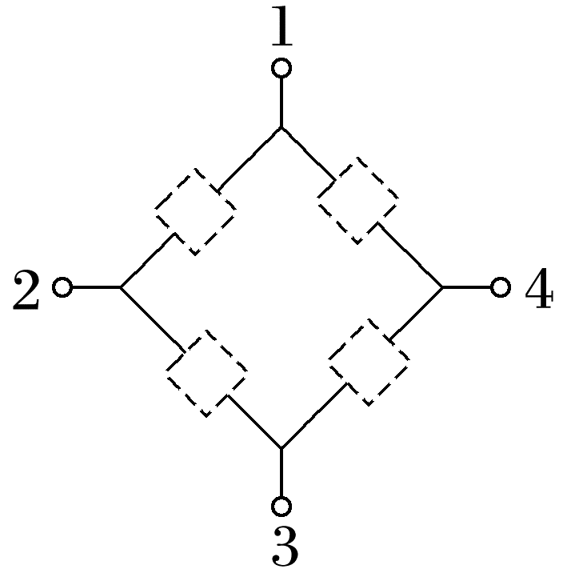
接线柱 | 1和2 | 2和3 | 3和4 | 1和4 | 2和4 | 1和3
U/V | 0 | 1.53 | 0 | 0.56 | 1.05 | 0.66

根据以上数据可判断，直流电源E处于 之间，电容器C处于 之间，电阻R_{A}处于 之间(填“1和2”“2和3”“3和4”或“1和4”)。
答案 (1)B (2)串联 1 980 (3)2和3 1和4 1和2
解析 (1)要测量阻值约为15 kΩ的电阻，需要选择电阻“×1 k”挡。把选择开关旋转到“×1 k”位置后，将红表笔和黑表笔短接，然后调节欧姆调零旋钮使指针指向欧姆零点。故选B。
(2)将表头改装为电压表需要串联一个电阻，串联电阻的阻值为R=$\frac{U}{I_{g}}$-R_{g}=$\frac{2}{1×{10}^{-3}}$ Ω-20 Ω=1 980 Ω。
(3)用电压表进行测量，电源两端电压最大，可知直流电源E处于2和3之间；接1和2、3和4时电压表示数为0，则1和2、3和4之间为电阻，接1和4时电压表有示数，电容器在1和4之间；接1和3时电压表示数比接2和4时小，则1和2之间的电阻阻值比3和4之间的大，即1和2之间电阻为R_{A}，3和4之间电阻为R_{B}。

考点三 多用电表检测电路故障
1.电流挡检测：将多用电表串联在电路中，若示数为零，说明与多用电表串联的部分电路断路。
2.电压挡检测：将多用电表与部分电路并联，
(1)若示数为零，由于有多种可能原因，故无法做出具体判断；
(2)若示数等于电动势，说明该部分电路中有断路处，进一步缩小并联范围可以找出断路的位置。
3.电阻挡检测：将各元件与电源断开，然后接到红、黑表笔间，
(1)若电阻无穷大，说明此元件断路；
(2)若电阻为零，说明此元件短路。
例4 用多用电表的直流电压挡和电阻挡检查电路故障并测量小灯泡电阻。如图甲所示，4节干电池串联，小灯泡A和B的规格均为“5 V，0.5 A”，合上开关，无论怎样移动滑动变阻器的滑片，A和B都不亮。
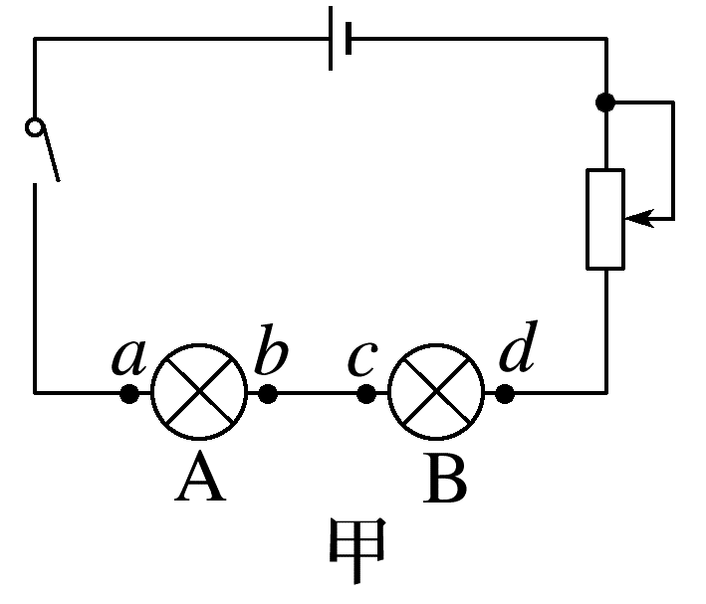
(1)现用多用电表的电压挡检测故障，则选择开关置于的量程最合适的是 (填选项前的字母)。
A.0~2.5 V B.0~10 V
C.0~50 V D.0~250 V
(2)若测得a、b间电压为5.8 V，c、d间电压为0，则故障(只有一处)可能是 (填选项前的字母)。
A.A灯丝断开 B.B灯丝断开 C.B灯短路
D.4节干电池电压太低，无法使两灯亮起
(3)将B灯泡从电路中拆除，将多用电表选择开关打到电阻“×1”挡，经过欧姆调零后，测量B灯泡的电阻，某次测量结果如图乙所示，读数为 Ω。根据小灯泡的规格计算出电阻为 Ω，它不等于测量值，原因是灯泡未正常工作时，温度低，其电阻 (选填“大”或“小”)。
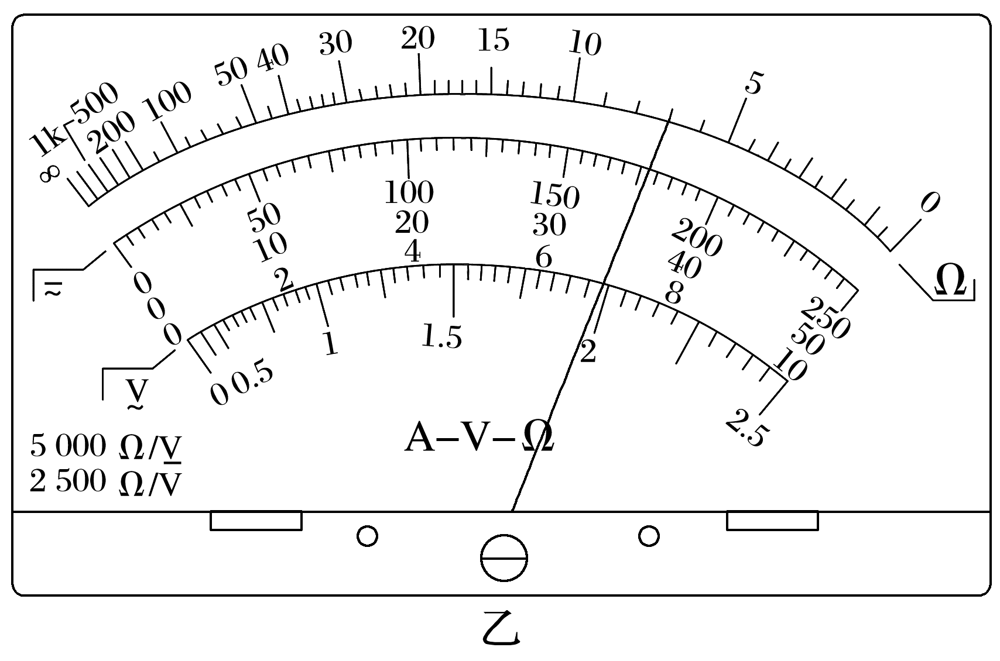
答案 (1)B (2)A (3)7.0 10 小
解析 (1)4节干电池串联，则电路中电动势约为6 V，现用多用电表的电压挡检查电路故障，为了保证安全，且使指针偏转角度合适，则选择开关置于0~10 V量程较为合适，故选B。
(2)测得a、b间的电压为5.8 V，c、d间电压为0，可知a端到正极间均是通路，b端到负极间也是通路，则故障可能是A灯丝断开，故选A。
(3)将选择开关打到电阻“×1”挡，由题图乙可知读数为7.0 Ω，A和B的规格均为“5 V，0.5 A”，根据欧姆定律求出灯泡正常发光时的电阻R=$\frac{U}{I}$=10 Ω，它不等于测量值，原因是用多用电表测量灯泡电阻时灯泡未正常工作，温度低，电阻率小，其电阻小。

课时精练
[分值：42分]
1.(7分)(2025·广东深圳市期中)用如图甲所示的多用电表的电阻挡来测量电阻时，要用到选择开关K和两个部件S、T。请根据下列步骤完成电阻测量。
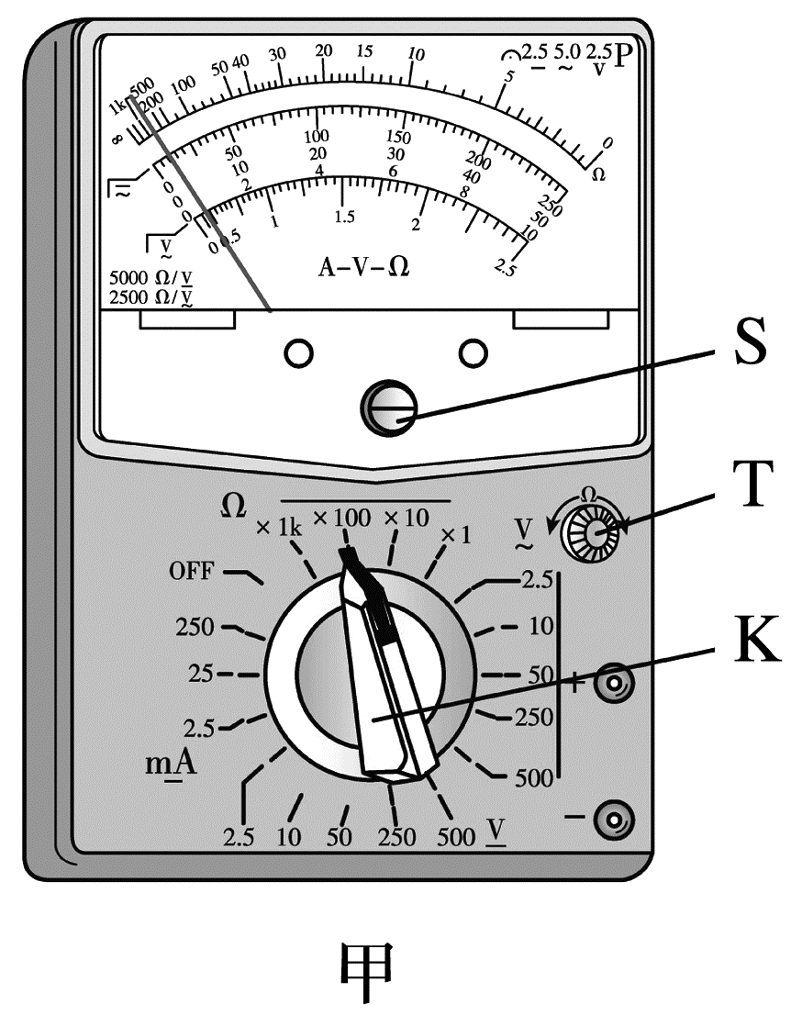
(1)(4分)先机械调零，旋动部件 (填“S”或“T”)，使指针对准电流的“0”刻线；将K旋转到电阻挡“×100”的位置；将插入“+”“-”插孔的表笔短接，旋动部件 (填“S”或“T”)，使指针对准电阻的 (填“0刻线”或“∞刻线”)；将两表笔分别与待测电阻相接，发现指针偏角过大，为了得到比较准确的测量结果，请从下列选项中挑出合理的步骤，并按 的顺序进行操作，再完成测量读数。
A.将K旋转到电阻挡“×1k”的位置
B.将K旋转到电阻挡“×10”的位置
C.将两表笔的金属部分分别与被测电阻的两根引线相接
D.将两表笔短接，旋动合适部件，对电表进行欧姆调零
E.测量和读数完成后，将选择开关调到“OFF”挡
(2)(3分)若(1)中更换合适的倍率后，测量时多用电表的表盘如图乙所示，则待测电阻的阻值R= Ω。
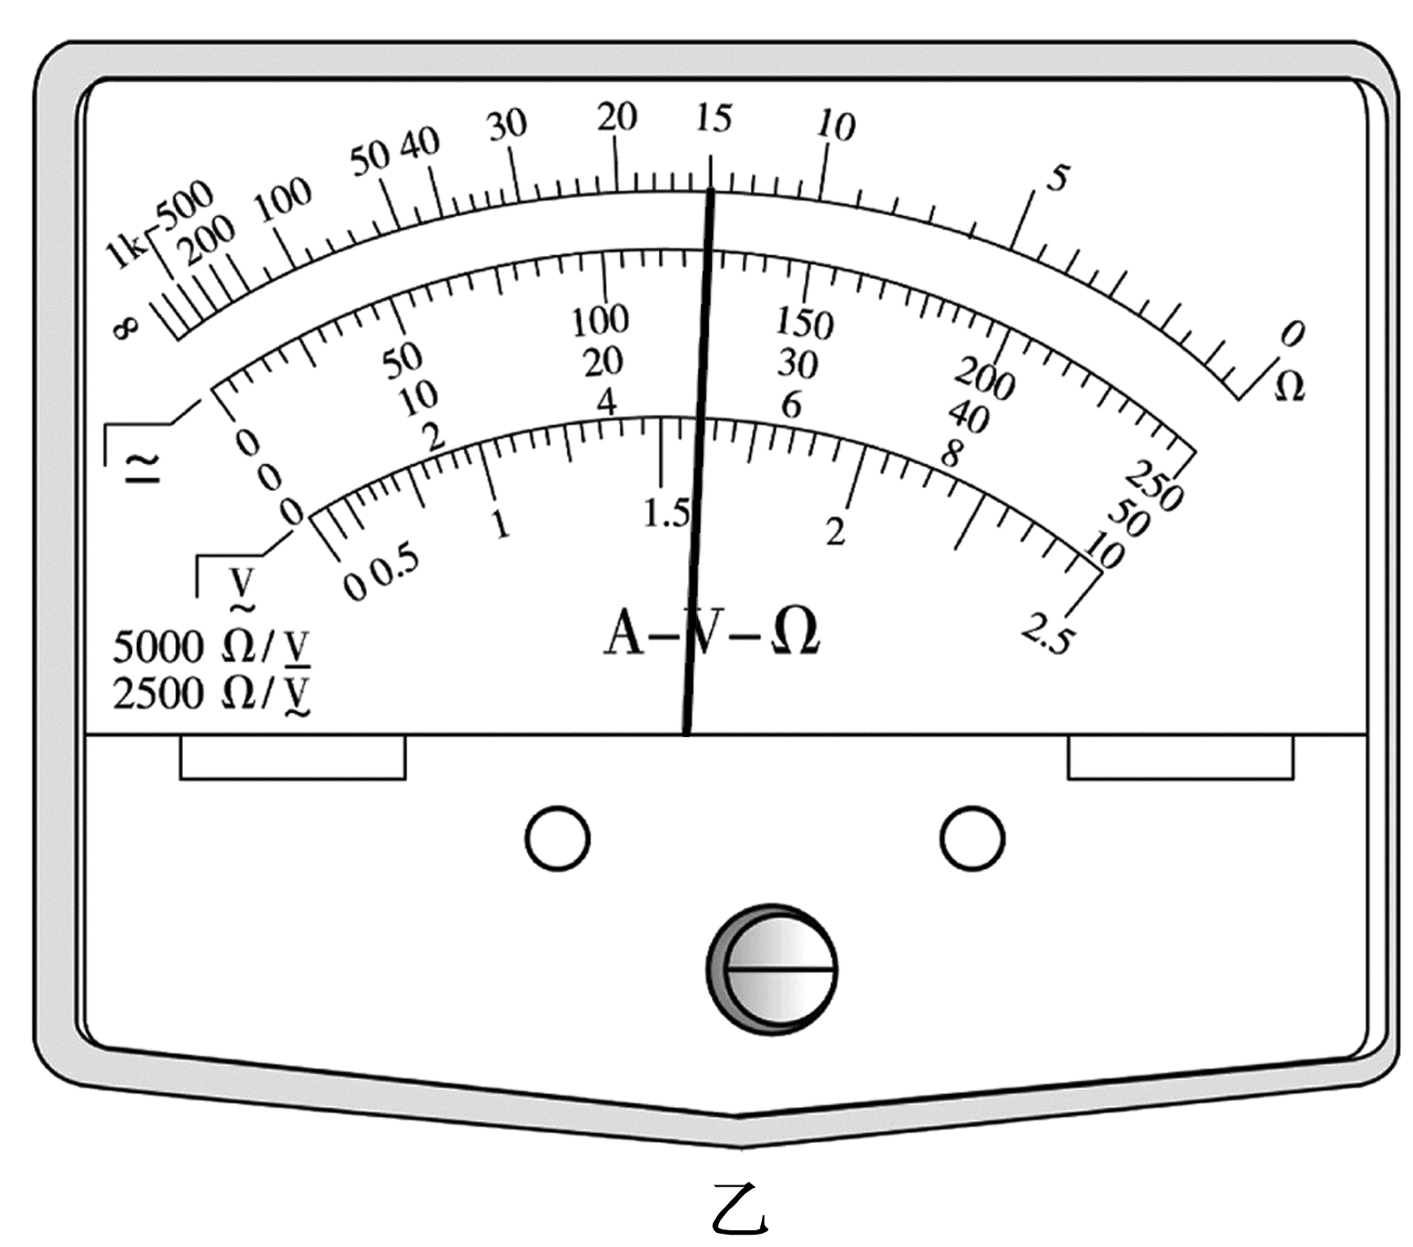
答案 (1)S T 0刻线 BDCE (2)150
解析 (1)先机械调零，旋动机械调零旋钮S，使指针对准电流的“0”刻线；将插入“+”“-”插孔的表笔短接，旋动部件T进行欧姆调零，使指针对准电阻的“0”刻线；将两表笔分别与待测电阻相接，发现指针偏角过大，说明待测电阻太小，应换小挡位，重新进行欧姆调零，进行测量，测量和读数完成后，将选择开关调到“OFF”挡，所以操作顺序为BDCE。
(2)选择开关在电阻挡“×10”的位置，则读数R=15.0×10 Ω=150 Ω。
2.(9分)(2024·浙江6月选考·16Ⅱ)在“测绘发光二极管在导通状态下的伏安特性曲线”实验中。
(1)(2分)用多用电表电阻挡判断发光二极管的正负极，选用“×100”挡时，变换表笔与二极管两极的连接方式，发现电表指针均不偏转。选用 挡(选填“×10”或“×1 k”)重新测试，指针仍不偏转，更换二极管极性后，发现指针偏转，此时与多用电表红色表笔相连的是二极管 (选填“正极”或“负极”)。
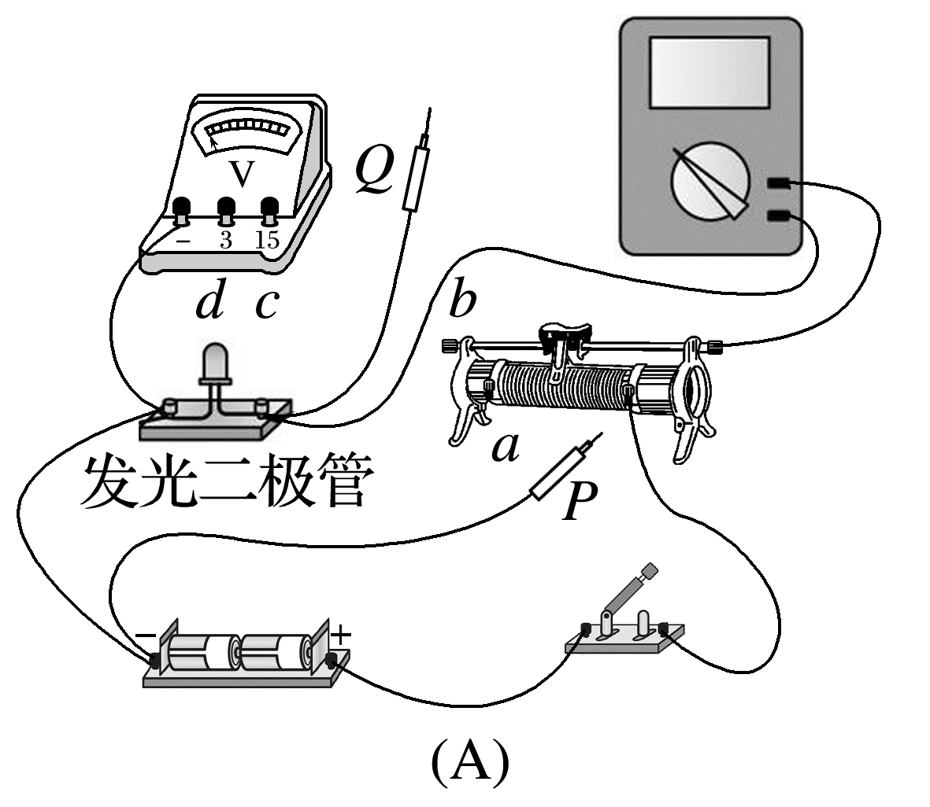
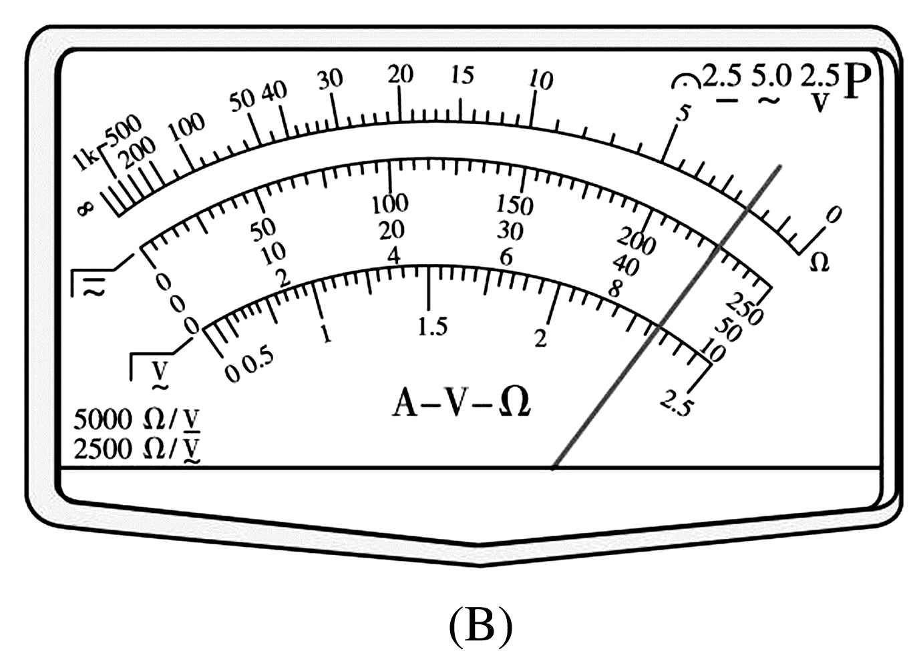
(2)(3分)图(A)是已完成部分连线的实物图，为实现电压可从零开始调节，并完成实验，P应连接 接线柱(选填“a”“b”“c”或“d”)，Q应连接 接线柱(选填“a”“b”“c”或“d”)。某次选用多用电表量程为50 mA挡测量，指针如图(B)所示，则电流I= mA。
(3)(4分)根据测得数据，绘出伏安特性曲线如图(C)所示，说明该二极管是 元件(选填“线性”或“非线性”)，正常发光时电压在 V范围。
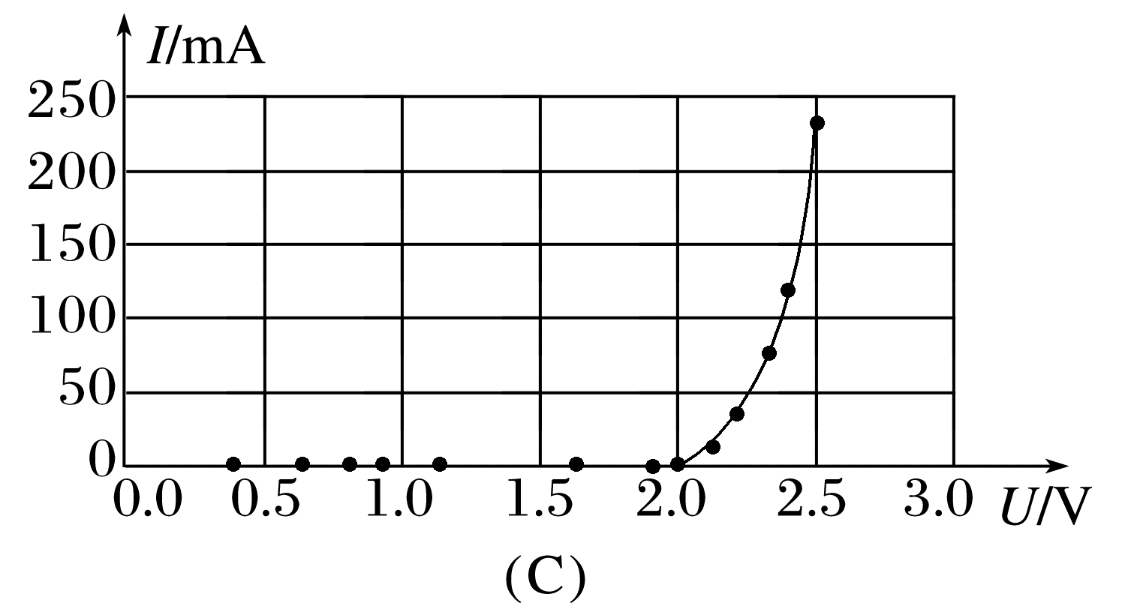
答案 (1)×1 k 负极 (2)a d 45.0
(3)非线性 2.0~2.5
解析 (1)指针未偏转，说明可能是电阻过大，应换用“×1 k”挡继续实验；根据“红进黑出”原则及二极管单向导电性可知更换二极管极性后与红色表笔相连的是二极管负极。
(2)实现电压可从零开始调节，滑动变阻器采用分压式接法，P应连接a；根据题图(C)可知电压表选取0~3 V量程，故Q接d；
多用电表量程为0~50 mA，分度值为1 mA，需要估读到0.1 mA，故多用电表的读数为45.0 mA。
(3)根据题图(C)可知I随U非线性变化，故说明该二极管是非线性元件，根据题图(C)可知正常发光时即有电流通过时电压在2.0~2.5 V范围。
3.(8分)(2025·广西卷·11)某小组将电流表改装成欧姆表，所用器材有电源(电动势E=1.5 V，内阻不计)，电流表(满偏电流I_{g}=100 μA，内阻R_{g}=100 Ω)，电阻R₀=500 Ω，滑动变阻器R(0~20 kΩ)，导线若干，电路如图。
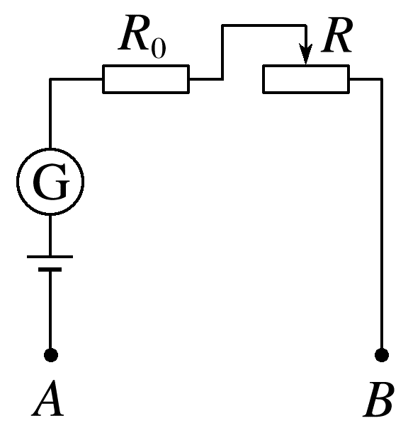
(1)(6分)欧姆调零时，应先将A、B ，再调节滑动变阻器，使电流表示数为 μA，此时滑动变阻器的阻值为 kΩ。
(2)(2分)调零后，在A、B间接入电阻R_{x}，当电流表示数为60 μA时，R_{x}为 kΩ。
答案 (1)短接 100 14.4 (2)10
解析 (1)测电阻之前需要进行欧姆调零，应先将红黑表笔短接，即题图中的A、B短接；
再调节滑动变阻器，使电流表指针调到电流表G满偏的状态，即让G表示数为100 μA；
因为电源内阻不计，调零过程中根据闭合电路欧姆定律可知I_{g}=$\frac{E}{R_{g}+R_{0}+R}$=100×10⁻⁶ A
解得R=$\frac{E}{I_{g}}$-R_{g}-R₀=14.4 kΩ
(2)当电流表的示数是60 μA时，根据I=$\frac{E}{R_{内}+R_{x}}$，R_{内}=$\frac{E}{I_{g}}$
代入数据可得R_{x}=$\frac{E}{I}$-R_{内}=$\frac{E}{I}$-$\frac{E}{I_{g}}$=$\frac{1.5}{60×{10}^{-6}}$ Ω-15 000 Ω=10 000 Ω=10 kΩ。
4.(10分)(2025·广东惠州市模拟)某同学想利用如图甲多用电表欧姆挡测量电压表内阻，所选用电压表有3 V和15 V两个量程。
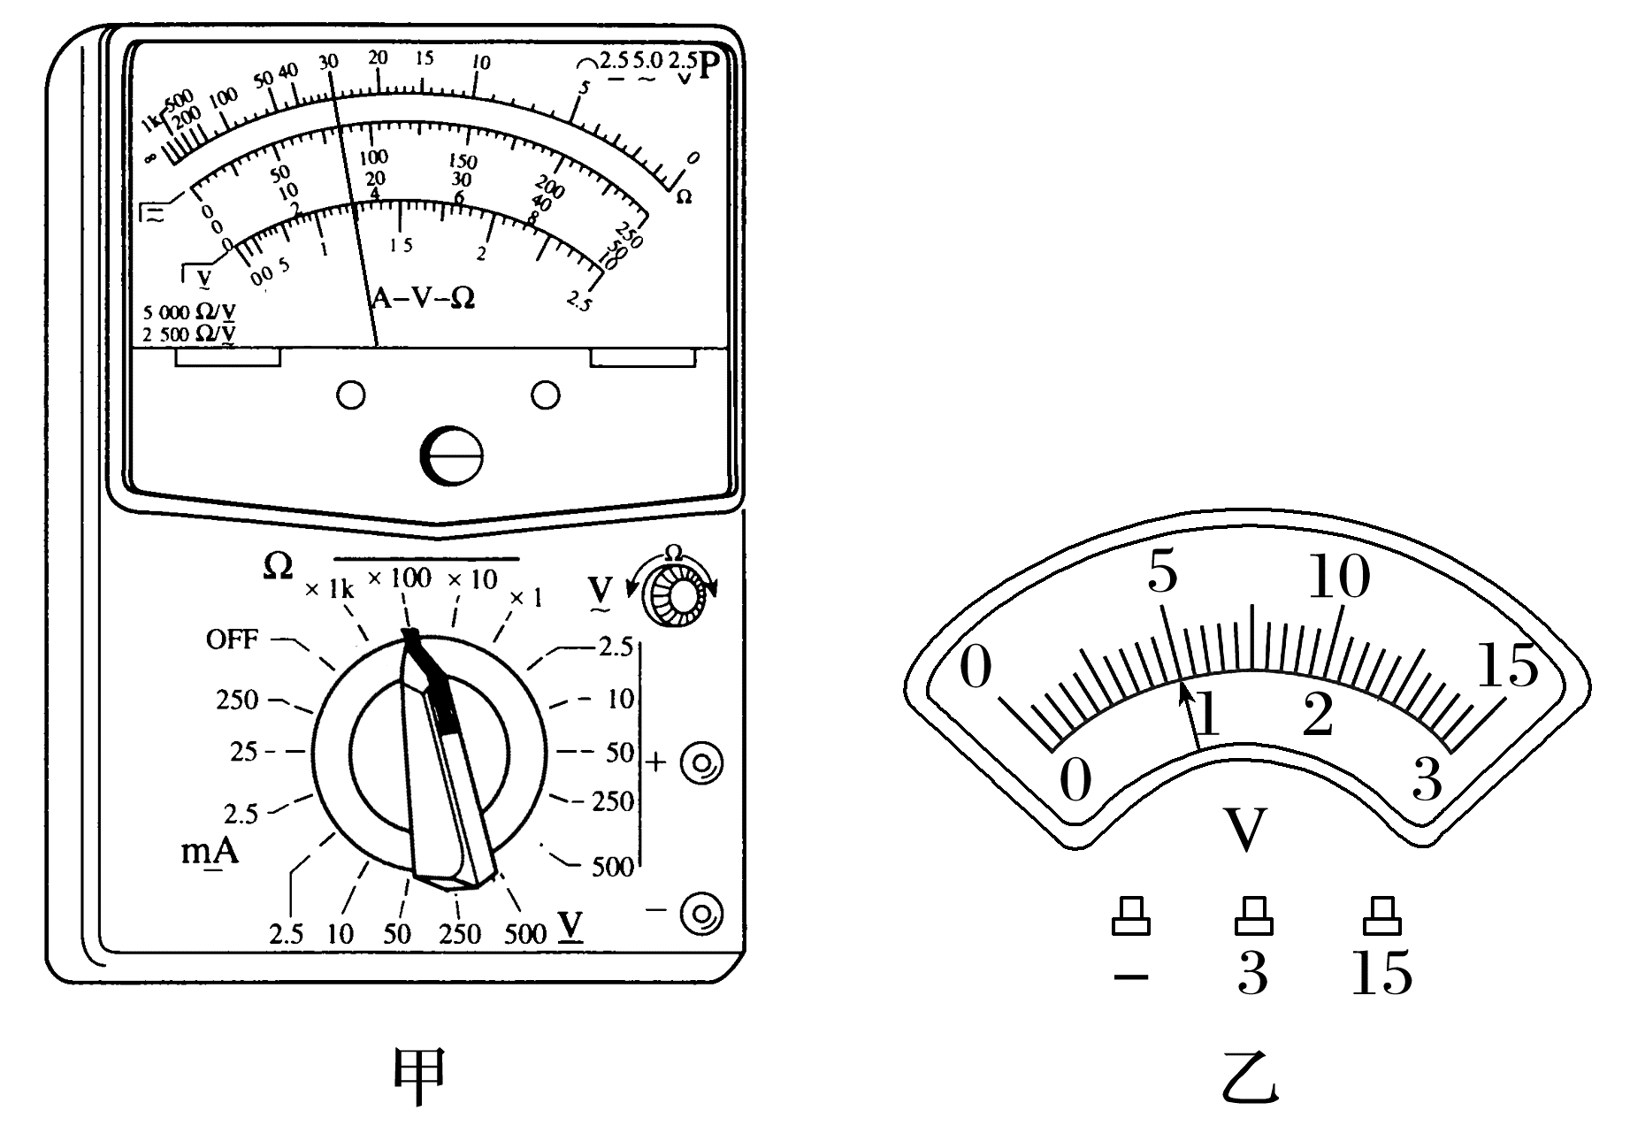
(1)(6分)测量电压表3 V量程的内阻
①先对多用电表进行机械调零，再将选择开关旋至欧姆挡“×100 Ω”倍率处，短接两表笔，进行 ；测量时，电压表的“―”极连接多用电表的 (填“红表笔”或“黑表笔”)；
②测量时欧姆表的指针如图甲，则电压表3 V量程的内阻为 Ω。
(2)(2分)电压表15 V量程和3 V量程由同一个表头改装的，则可推算出15 V量程的内阻等于 Ω。
(3)(2分)若该多用电表欧姆挡可选用电动势为“1.5 V”或“9 V”两个规格的干电池，根据图甲、乙欧姆表表盘及电压表示数，可以推断选择“×100 Ω”倍率时所用干电池电动势为 V。
答案 (1)欧姆调零 红表笔 3 000 (2)15 000 (3)1.5
解析 (1)①先对多用电表进行机械调零，再将选择开关旋至欧姆挡“×100 Ω”倍率处，短接两表笔，进行欧姆调零。测量时，欧姆表的黑表笔接电源的正极，则电压表的“―”极连接多用电表的红表笔。
②电压表3 V量程的内阻为
R_{V}=30.0×100 Ω=3 000 Ω
(2)由串联分压$\frac{U_{1}}{U_{2}}$=$\frac{R_{V}}{R}$，15 V量程的内阻等于
R=$\frac{U_{2}R_{V}}{U_{1}}$=$\frac{15×3 000}{3}$ Ω=15 000 Ω。
(3)选择“×100 Ω”倍率时所用干电池电动势为E=U+$\frac{U}{R_{V}}$R_{中}=1 V+$\frac{1}{3 000}$×1 500 V=1.5 V。
5.(8分)多用电表是电学实验中的常用仪器，它不仅可以当作测量仪器测量电压、电流、电阻，还可以用来检测电路故障、探索黑箱。
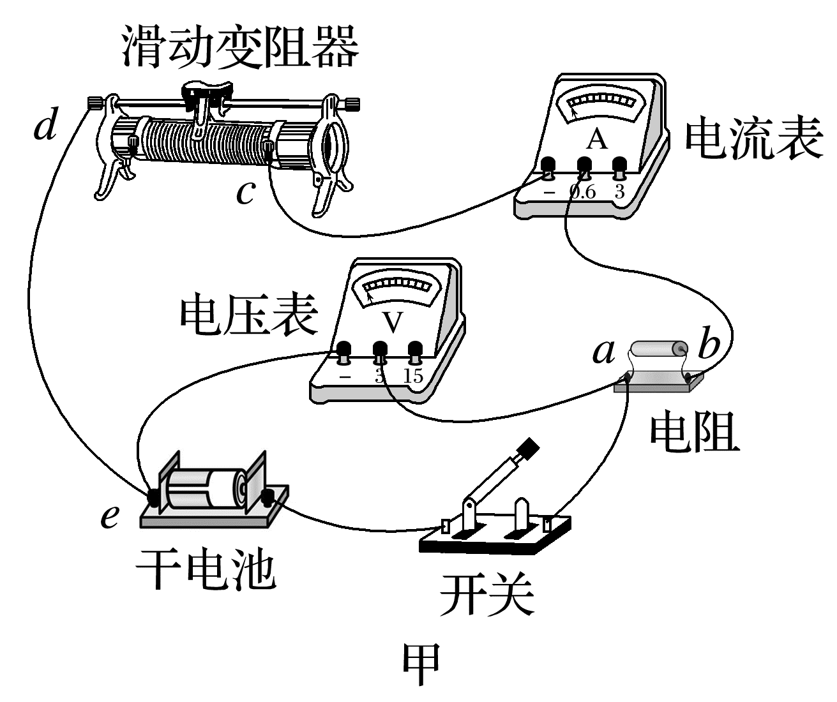
(1)(6分)利用图甲所示电路测量电源电动势和内电阻，正确连接电路，闭合开关，观测到电压表指针发生偏转，而电流表指针不动，移动滑动变阻器滑片，电流表指针读数始终为零。不断开电路的情况下，使用多用电表检查电路故障，应将多用电表旋钮拨到 (选填“电阻”“直流电流”“直流电压”或“交流电压”)挡，在a、e间检测，当检查滑动变阻器时，应将红表笔与 (选填“c”或“d”)接线柱接触，若此时多用电表指针发生偏转，电路故障应是滑动变阻器 (选填“短路”或“断路”)；
(2)(2分)图乙所示黑盒子有三个接线柱，用多用电表电阻挡探究其内部电路结构。当黑、红表笔分别接触1、2时电表指针发生瞬间偏转后又归零；当黑、红表笔分别接触2、3时电表指针稳定在某位置；当红、黑表笔分别接触2、3时电表指针不偏转；则黑盒内电路可能是下列选项中的 。
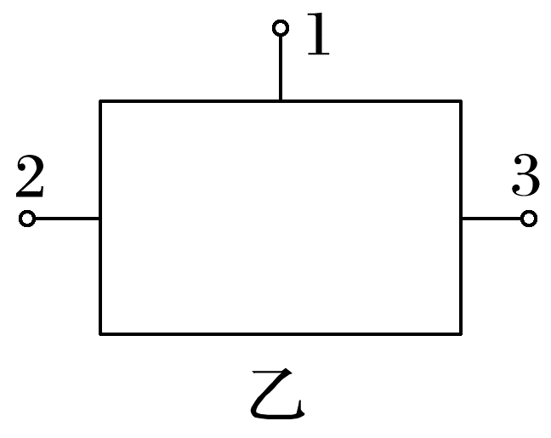
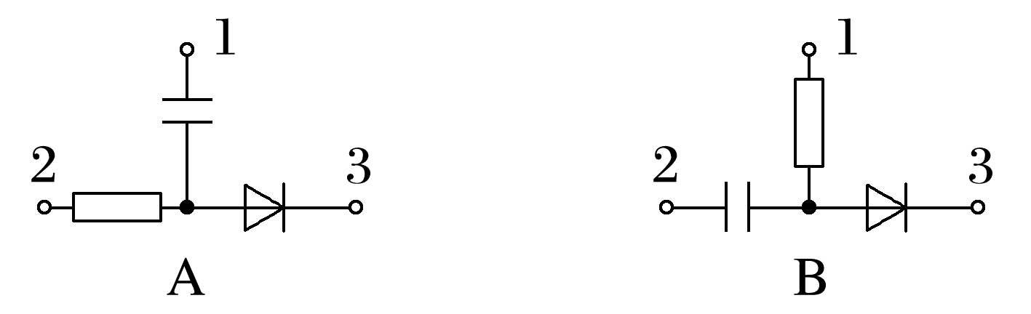
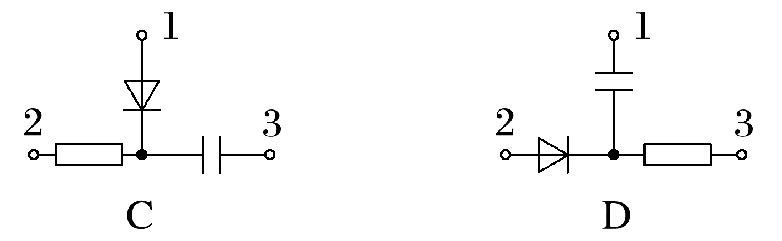
答案 (1)直流电压 c 断路 (2)A
解析 (1)使用多用电表检查电路故障，应将多用电表旋钮拨到直流电压挡，在a、e间检测，当检查滑动变阻器时，根据“红进黑出”，则应将红表笔与c接线柱接触，若此时多用电表指针发生偏转，电路故障应是滑动变阻器断路；
(2)当黑、红表笔分别接触1、2时，电表指针发生瞬间偏转后又归零，说明1、2间有电容器，电容器进行短暂充电后电路断开，电表指针不会发生稳定的偏转角度；当黑、红表笔分别接触2、3时电表指针稳定在某位置，说明2、3之间有固定的电阻；当红、黑表笔分别接触2、3时电表指针不偏转，属于截断状态，说明2、3间有二极管且加上了反向电压。故电路可能为A。

